Základná škola, Školská 389, Sačurov

Meno a priezvisko: ..................................................................... Trieda: ...................
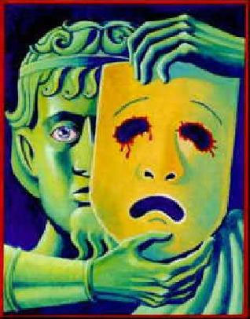
- Doplň :
- Najväčším hrdinom gréckej mytológie bol ................... .
- ......................... bol hlavnou postavou Homérovej Iliady.
- Oedipus bol mýtický ..................... kráľ.
- Stvorenie napoly človek a napoly kôň sa nazýva ............................. .
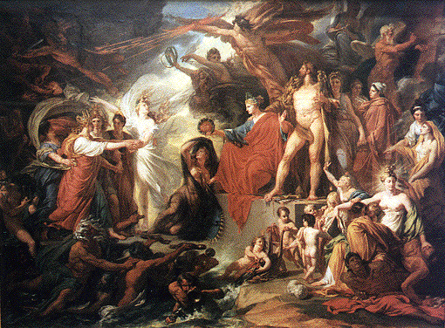
- Satyrovia boli:

- básnici
- kritici
- horskí a lesní démoni
- hudobníci

- Na obrázku je Dionýz. Popíš jeho kult :
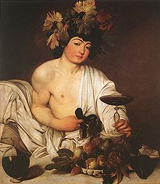
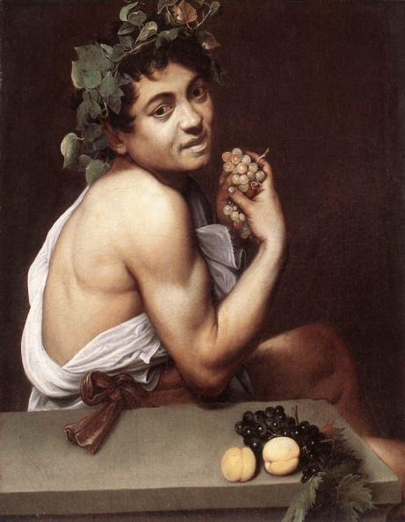

Dejepis 6. ročník: Hrdinovia gréckej mytológie © by 2011 Mgr. Iveta Šaffová

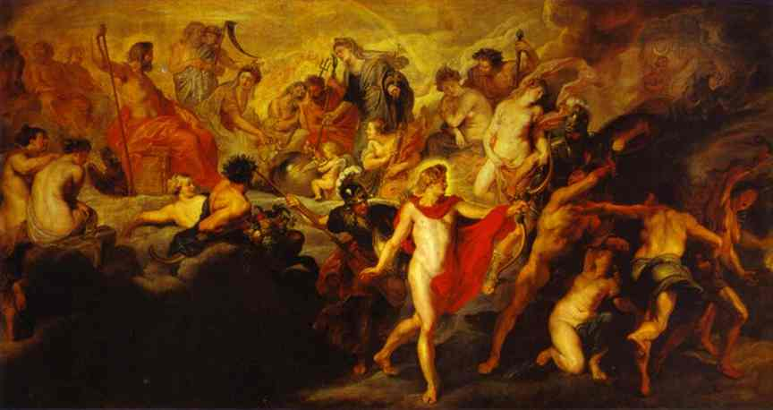
- Orfizmus je :

- hudobný nástroj
- náboženský smer a kult v starovekom grécku
- smer v umení

- Achilles bol nesmrteľný. Smrteľné mal len jedno miesto na tele. ktoré to bolo ?
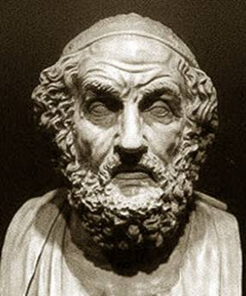
- Na obrázku je autor Ilias a Odysei. Napíš jeho meno :

- Ktoré mýtické postavy ľudia nemali v láske a prečo ?

- Rozhodni ÁNO/NIE:

- Orfisti verili v prevteľovanie.
- Na vrchu Magnesia žili
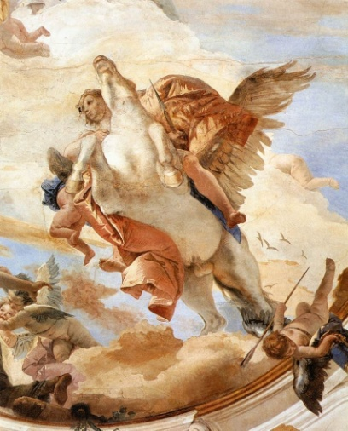
- Zeus dal svoju dcéru Mébu Heraklesovi.
- Hermus bol vrah vlastného otca a matky.

- Starogréckym mýtickým tébskym kráľom bol :

- Herakles
- Oedipus
- Sofokles
- Hermus

- Vyhľadaj na internete informácie o ďalších gréckych hrdinoch.

Dejepis 6. ročník: Hrdinovia gréckej mytológie © by 2011 Mgr. Iveta Šaffová

